**PROJETO DE LEI N° 158/2022**

*Autoriza a Criação de “ Folga Anual para os Servidores Públicos Municipais do Município de Itapevi, no dia de seu Aniversário. ” e dá outras providencias.*

A Câmara Municipal de Itapevi, no uso de suas atribuições legais, aprova:

**Artigo 1º** - Os servidores públicos municipais de Itapevi, ficam autorizados a gozar do benefício de uma folga no trabalho, no dia de seu aniversário, sem prejuízo de sua remuneração.

§ 1º Se o dia comemorativo do aniversário do servidor vier a ser feriado, sábado ou domingo, a folga das atividades do mesmo, será no primeiro dia útil subsequente.

§ 2º Se existirem dois ou mais servidores que exerçam a mesma função e se enquadrem nos termos deste artigo, deverá haver escalonamento pelo responsável para o gozo do benefício, sem prejuízo da continuidade do serviço público.

**Artigo 2º** - O servidor perderá o direito ao benefício no ano em que o seu aniversário ocorrer no mesmo período de gozo de suas férias ou qualquer tipo de licença.

**Art. 3º** - Somente poderá obter o direito ao benefício previsto nesta Lei, o servidor que não possuir em seus assentamentos funcionais qualquer das situações enumeradas a seguir:

I – Advertência escrita nos últimos três anos;

II – Punição com suspensão nos últimos cinco anos;

III – Mais de Três faltas sem justificativa no período de um ano;

**Artigo 4º** - As despesas decorrentes da execução deste Lei correrão por conta das dotações orçamentárias próprias, suplementadas, se necessário.

**Artigo 5°** - Está lei poderá entrar em vigor na data de sua publicação.

Sala das Sessões Bemvindo Moreira Nery, 23 de setembro de 2022.

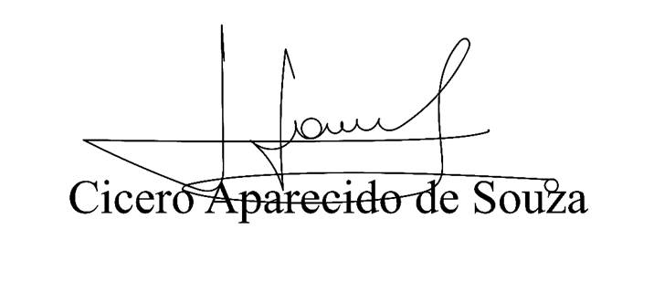

**Vereador Aparecido -** 

**JUSTIFICATIVA**

Senhor Presidente,

Senhoras Vereadoras,

Senhores Vereadores,

A prática da folga anual no dia do aniversário do servidor público, já se tornou um hábito em alguns setores do poder público.

A proposição apresentada aos nobres membros deste colegiado, visa oficializar o que já ocorre em muitos lugares, além de buscar um incentivo a todos os funcionários públicos que se empenham em manter a máquina administrativa em perfeito funcionamento, proporcionando um atendimento de qualidade a população de nossa cidade.

Portanto, me dirijo aos Nobres Vereadores, solicitando empenho na aprovação da presente matéria que servirá para incentivar ainda mais os servidores do nosso município, que tanto merecem nossa colaboração.

Assim, por todo o exposto, é de suma importância a aprovação deste projeto de lei, razão pelo qual contamos com o apoio dos nobres pares.

Sala das Sessões Bemvindo Moreira Nery, 23 de setembro de 2022.

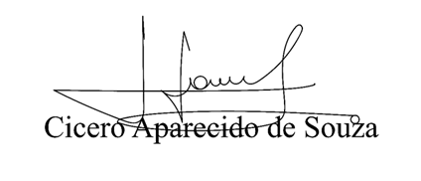



**Vereador Aparecido -** 